Государственное казенное учреждение Владимирской области для детей-сирот и детей, оставшихся без попечения родителей, «Ляховский детский дом»

Конспект занятия
«Ателье»

Автор:
инструктор по труду
Сапронова Зоя Андреевна

2021 г.
Аннотация.

Занятие разработано для детей 7-11 лет с целью знакомства с профессиями «закройщик», «швея», «портной» в рамках семинара «Социализация воспитанников детского дома через занятия творчеством».

Цель:
Создание условий для совместной творческой деятельности детей, на примере создания предмета интерьера (накидка на стул).

Задачи:
- познакомить в процессе ролевой игры с организацией работы в ателье;
- научить работе с технологической картой и выполнять индивидуальные задания по ней;
- развивать умение ответственно выполнять задания в коллективной работе, оценивать результаты своего труда;
- показать зависимость коллективного результата от качества труда каждого по отдельности.

Ход занятия

- Оргмомент
Здравствуйте, ребята!
Вы играть любите? Сегодня мы поиграем в ролевую игру.
Как вы думаете, что значит ролевая игра? (У каждого будет своя роль в игре).
Игра называется «Ателье»
Кто знает, что это такое? Что там делают? Кто там трудится?
2. Введение в правила игры
Распределяем роли. Инструктор по труду – технолог швейного производства или мастер в «Ателье». Он распределяет обязанности и работу по всем сотрудникам, следит за качеством, организовывает все процессы производства.
К нам в ателье поступил заказ на изготовление накидки на сидения для группы «Радуга»
Показываю сшитый образец в технике лоскутного шитья «квадраты». Рассматриваем как его сшить, что нам для этого нужно.
Знакомимся с технологической картой изготовления изделия.
Сегодня мы с вами выполним три первых этапа работы, соберем лоскутное полотно из квадратов.
Распределяем обязанности.
Закройщики (1 -2 человека). Техническое задание: 1) по шаблону разметить и вырезать ровные квадраты из ткани двух цветов. 8 шт. белых, 8 шт. коричневых 12*12 см. Готовые отнести в швейный цех. Требования: должны быть ровные по всем сторонам, отглаженные. 2) выкроить 1 квадрат 42*42см из белой ткани и 1 квадрат из ватина 42*42 см.
Швеи: сшить квадраты между собой в полоски по 4 квадрата, чередуя цвета. Швы разутюжить. Сшить полосы с квадратами между собой ровно стыкуя швы. Швы разутюжить. Передать закройщикам для сборки. Требования: ровная строчка, отглаженные.
- Основная часть.
Дети получают технологические карты со своим заданием на листках, читают. (Приложение 1)
Выясняем все ли понятно каждому. Начинают выполнять.
(Приложение 2. Фото «Закройщик»)
«Швеи» начинают сшивать нарезанные заранее заготовки.
(Приложение 3, Приложение 4. Фото «Швейный цех»)
Когда у швей будут сделаны все работы по сшиванию квадратиков и отглажены швы, делаем физкультминутку.
Физкультминутка «Производственная гимнастика».
Вот помощники мои (Руки вперед).
Их как хочешь поверни.
Покрутили, повертели
И работать захотели.
Раз, два, три, четыре, пять, (руки вверх, кисти сжимаем и разжимаем)
Можем шить и вышивать,
Отдыхать умеем тоже, (круговым движением в стороны)
Руки за спину положим,
На носочках выше, выше, (руки оттягиваем назад)
И спокойнее подышим.
Покрутились, повернулись (руки на пояс, поворачиваемся вокруг туловища)
И друг другу улыбнулись!
- Рефлексия
Проверяем качество сшитого полотна. Собираем с низом и внутренней частью, скалываем булавками. Что еще останется сделать? Но это мы сделаем на следующем занятии.
Каждый из вас вложил частичку своего труда в создание этого изделия.
Как вы думаете, как быстрее получится сшить? Когда один человек делает все операции или когда распределены роли и каждый делает свою часть работы, а потом идет сборка?
Зависит ли качество изделия от труда каждого?
Роли людей каких профессий мы сегодня выполняли? Чем занимаются люди этих профессий? Кто такой «портной»? В какую игру мы сегодня играли?
Понравилась вам такая ролевая игра?
Что нового вы для себя узнали? Чему научились?
Благодарю вас за отличную работу и занятие!

Использованные ресурсы

- Физкультминутка
https://dettext.com/fizminutki/dlya-palchikov/vot-pomoshhniki-moi/

Приложение 1

Технологическая карта изготовления накидки на стул в лоскутной технике.

№ | Наименование операции | Требования | Инструменты, материалы
1 | Изготовление выкроек  Для одного изделия требуется изготовить:  - по 8 квадратов 12*12 см из белой и коричневой ткани  - квадрат 42*42 см из белой ткани  - квадрат 42*42 см из ватина | Ровные аккуратно вырезанные квадраты, соответствующие размеру. Ткань перед раскроем должна быть отглажена. | Ткань габардин белого и коричневого цвета, линейка, угольник, ручка, мел, карандаш, ножницы портновские.
2 | Стачивание квадратов 12*12см в полосы по 4 квадрата, чередуя цвета швом «в разутюжку»:  - белый и коричневый квадратики сложить лицевыми сторонами внутрь, сколоть булавкой;  - прострочить, край квадратов должен идти по краю лапки;  - повторить п.1 и п.2 так, чтобы были сшиты в полосу 4 квадрата;  - разутюжить швы в разные стороны | Ровно простроченные линии, швы аккуратно разглажены в стороны. | Квадраты 12*12 из белого и коричневого габардина, нитки белого цвета, швейная машинка, ножницы, английские булавки, утюг, гладильная доска.
3 | Стачивание между собой полос из квадратов:  - полосы сложить лицевыми сторонами внутрь, учитывая цвета квадратов;  - совместить швы, сколоть булавками;  - стачать по очереди четыре полосы, соблюдая рисунок по цветам квадратов;  - разгладить швы в разные стороны | Ровно простроченные линии, швы аккуратно разглажены в стороны. | Полосы, собранные из квадратов белого и коричневого габардина (операция 2), нитки белого цвета, швейная машинка, ножницы, английские булавки, утюг, гладильная доска.
4 | Сборка слоев изделия:  - совместить полученный лоскутный квадрат с квадратом нижней части накидки и внутреннего слоя из ватина;  - при необходимости подровнять ножницами;  - сколоть булавками слои;  - простегать слои ткани по швам;  - прострочить по краям;  - выровнять края изделия | Ровно простроченные линии, края изделия ровные. | Лоскутное полотно из квадратов (операция 2), нижний квадрат 42*42 см из белого габардина, квадрат 42*42 см из ватина, нитки белого цвета, швейная машинка, ножницы, английские булавки.
5 | Окантовка края изделия косой бейкой. Пришить завязки по углам, выполненные из косой бейки. | Аккуратно обработанные края изделия. | Собранное изделие из трех слоев ткани, косая бейка коричневого цвета, нитки коричневого цвета, швейная машинка, ножницы, английские булавки.

Приложение 2

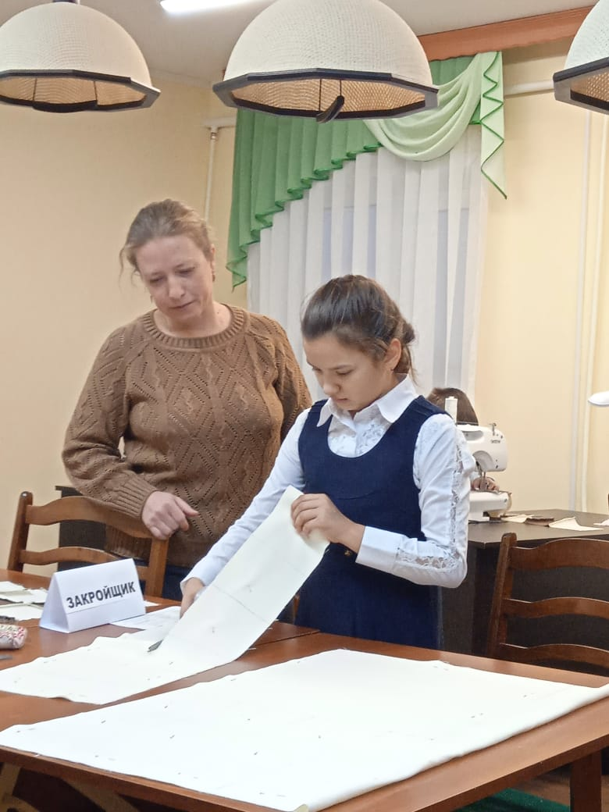

Приложение 3

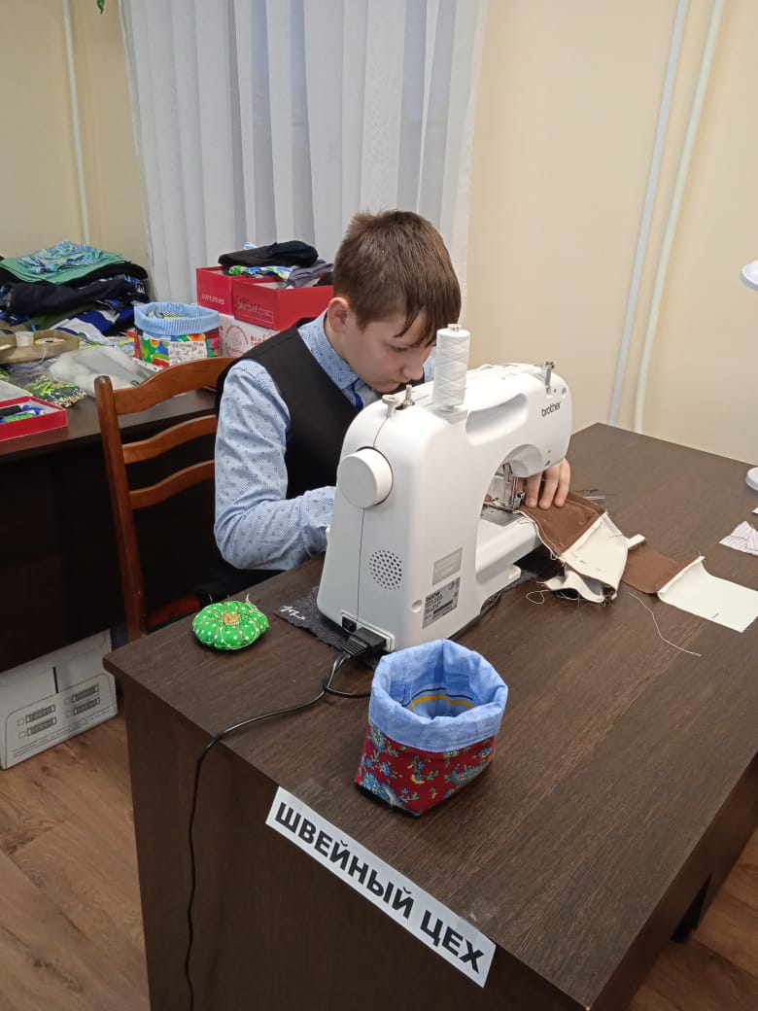

Приложение 4

